97年7月份鳥擊防制活動狀況通告
- 鳥擊事件鑑識報告：
編號：97024（6月9日21：30時發生在嘉義機場的羽毛檢體。）
1. 鑑識結果：台灣夜鷹Allied Nightjar。
隨鳥擊事件報告表檢附的檢體，經羽絨及飛羽比對後，確認為台灣夜鷹。
2. 分析研判：
台灣夜鷹長25公分，原本大多分布在屏東及花東的河床灘地，屬於稀有留鳥。但近幾年族群分布改變，從南部往中部遷徙，並且來到都市，成了噪音公害，因為求偶鳴叫音量可以高達90分貝，而且都在夜間。通常單獨出現，主要在夜間活動，傍晚時最活躍，飛行於空中追捕飛蟲。發生鳥擊機率並不高，但在花東地區卻也常遭車輛撞斃。
編號：97025（6月13日發生在新竹機場的羽毛檢體。）
1. 鑑識結果：麻雀Tree Sparrow。
隨鳥擊事件報告表檢附的鳥羽，經羽絨比對後，確認為麻雀。
2. 分析研判：
麻雀長14公分，頭上暗栗褐色，背部大致為暗紅褐色，背有黑色縱斑，腰至尾羽灰褐色； 尾、翼黑褐色，羽緣略淡，翼有兩條黃白色翼帶。臉部污白色，頰有黑斑甚為醒目。出現於平地至中海拔地區，性群棲，屬普遍留鳥，不甚懼人，喜停棲於屋頂、電線上或地面。麻雀屬雀形目的文鳥科而非雀科，與白頭翁、綠繡眼合稱城市三俠。
編號：97026（6月13日發生在新竹機場的羽毛檢體。）
1. 鑑識結果：家燕Barn Swallow。
隨鳥擊事件報告表檢附的檢體，經羽絨比對後，確認為家燕。
2. 分析研判：
家燕長17公分，背面黑色而有藍色光澤，額、喉紅褐色，尾羽分叉甚深，上胸有黑色橫帶，胸以下白色或黃白色，尾羽下面有半月型白斑。通常出現於平地至低海拔之空中或電線上，晚上在鄉鎮城市特定地點的電線上，可以發現家燕成排取好間隔集體休憩，十分有趣。在台灣春、秋兩季大量出現，少部分為留鳥。燕科在空中飛翔時，會在一定範圍內來回穿梭，鳥擊事件發生率較高。
編號：97027（6月25日發生在新竹機場的羽毛檢體。）
1. 鑑識結果：家燕Barn Swallow。
隨鳥擊事件報告表檢附的檢體，經羽絨比對後，確認為家燕。
2. 分析研判：
請參考編號：97026說明。
編號：97028（6月29日19：20時發生在馬公機場的羽毛檢體。）
1. 鑑識結果：東方環頸鴴Kentish Plover。
隨鳥擊事件報告表檢附的檢體，經羽絨比對後，確認為東方環頸鴴。
2. 分析研判：
東方環頸鴴長18公分，整體大致似環頸鴴，但嘴黑色，腳灰黑色，頸環較窄且不相連，於前頸中斷，成缺口狀。屬普遍的留鳥及冬候鳥。出現於潮間帶、河口或濕地附近的砂礫地。通常以零散的小群出現或與其他鷸鴴科鳥類混群。這個季節馬公地區四處可見。
編號：97029（7月3日16：35時發生在嘉義機場的羽毛檢體。）
1. 鑑識結果：東方環頸鴴Kentish Plover。
隨鳥擊事件報告表檢附的檢體，經羽絨比對後，確認為東方環頸鴴。
2. 分析研判：
請參考編號：97028說明。

- 鴿子的導航
在台灣賽鴿一直是航空器的潛在威脅，從前賽鴿的腳環使用金屬材料，當發生鳥擊事件的時候，對飛機的發動機更是致命的損壞。後來經過理性的溝通，所有賽鴿腳環已不使用金屬材料，但是鴿子成群活動的習性仍困擾著航空界！96年10月19日早上7點一架從桃園國際機場起飛的MD-11貨機，起飛滾行時遭遇7-8隻流浪鴿而發生鳥擊事件，起飛後情況異常，立即空中洩油然後落地，經過檢查發現3號發動機因鳥擊而使9片發動機轉子葉片變形損壞，幸運的是未造成更大的損害且飛機安全落地。鴿子因天生具有能飛回自己家的能力，而被人們利用作賭博的工具，所以時常在空中長途飛行比賽，卻經常穿越飛機活動範圍。賽鴿能辨識方向飛回鴿巢，據紐西蘭奧克蘭大學實驗研究，可能是利用磁場感應，如果在鴿子身上綁個磁鐵，鴿子就會迷失方向，無法回到老家。奧運從1920年首次施放和平鴿已有80年歷史，但在2004年8月雅典奧運開幕時施放850隻和平鴿，至9月中旬只有50隻回到羅馬尼亞，從希臘飛至羅馬尼亞只要1天的飛行時間，而第1隻飛返的鴿子卻是8天後。相關人員研究原因，認為可能是希臘境內軍事雷達等設備太多，電磁波干擾生物磁，使得和平鴿迷失方向，無法找到回家的路。假設在航空器低空活動的範圍內製造干擾生物磁的條件，是否會使鴿子不會進入這個區域，也許是鳥擊防制研究的一個方向，當然先決條件必須不會對人類產生不良影響！

- 機場草地草長度的研究
機場範圍內草地的草長度應該維持多高?一直是討論的議題。國外雖然有許多專家進行研究，但也無法非常肯定的說明確切的數據。其實國內外鳥類生態不同，機場地理環境也不相同，機場棲地的管理自然有別。一般來說，水鳥喜歡短草的地方，鳥群從天空中落到地面時，要能夠彼此看得到，才能看到迫近的危險，發出危險的警告。陸鳥則分成兩部份，喜歡長、短草環境的各有其族群，小型鳥如文鳥科、鳩鴿科等較喜歡短草，鵪鶉、雉雞等喜歡較高的草。不過機場跑滑道周邊附近的草坪長度，也不只顧慮鳥類的棲息，長度過高的草可能引來其牠動物進入，例如野狗、野兔等，會衍生其它的問題。另外，飛安事件搶救也是考量因素之ㄧ，長草會牽絞車輛的底盤，使搶救工作進行時受到極大的影響。綜觀各項因素及參考美軍的作法，建議機場飛行線周邊草地的草為25-30公分，相對於其他地區的草長度為10-15公分。有些軍用機場將草的長度割到幾乎貼著地面，可能可以減低割草的頻率，但對防制鳥類棲息卻無助益，甚至會吸引鳥類前來，孰輕孰重？應該仔細衡量一下！
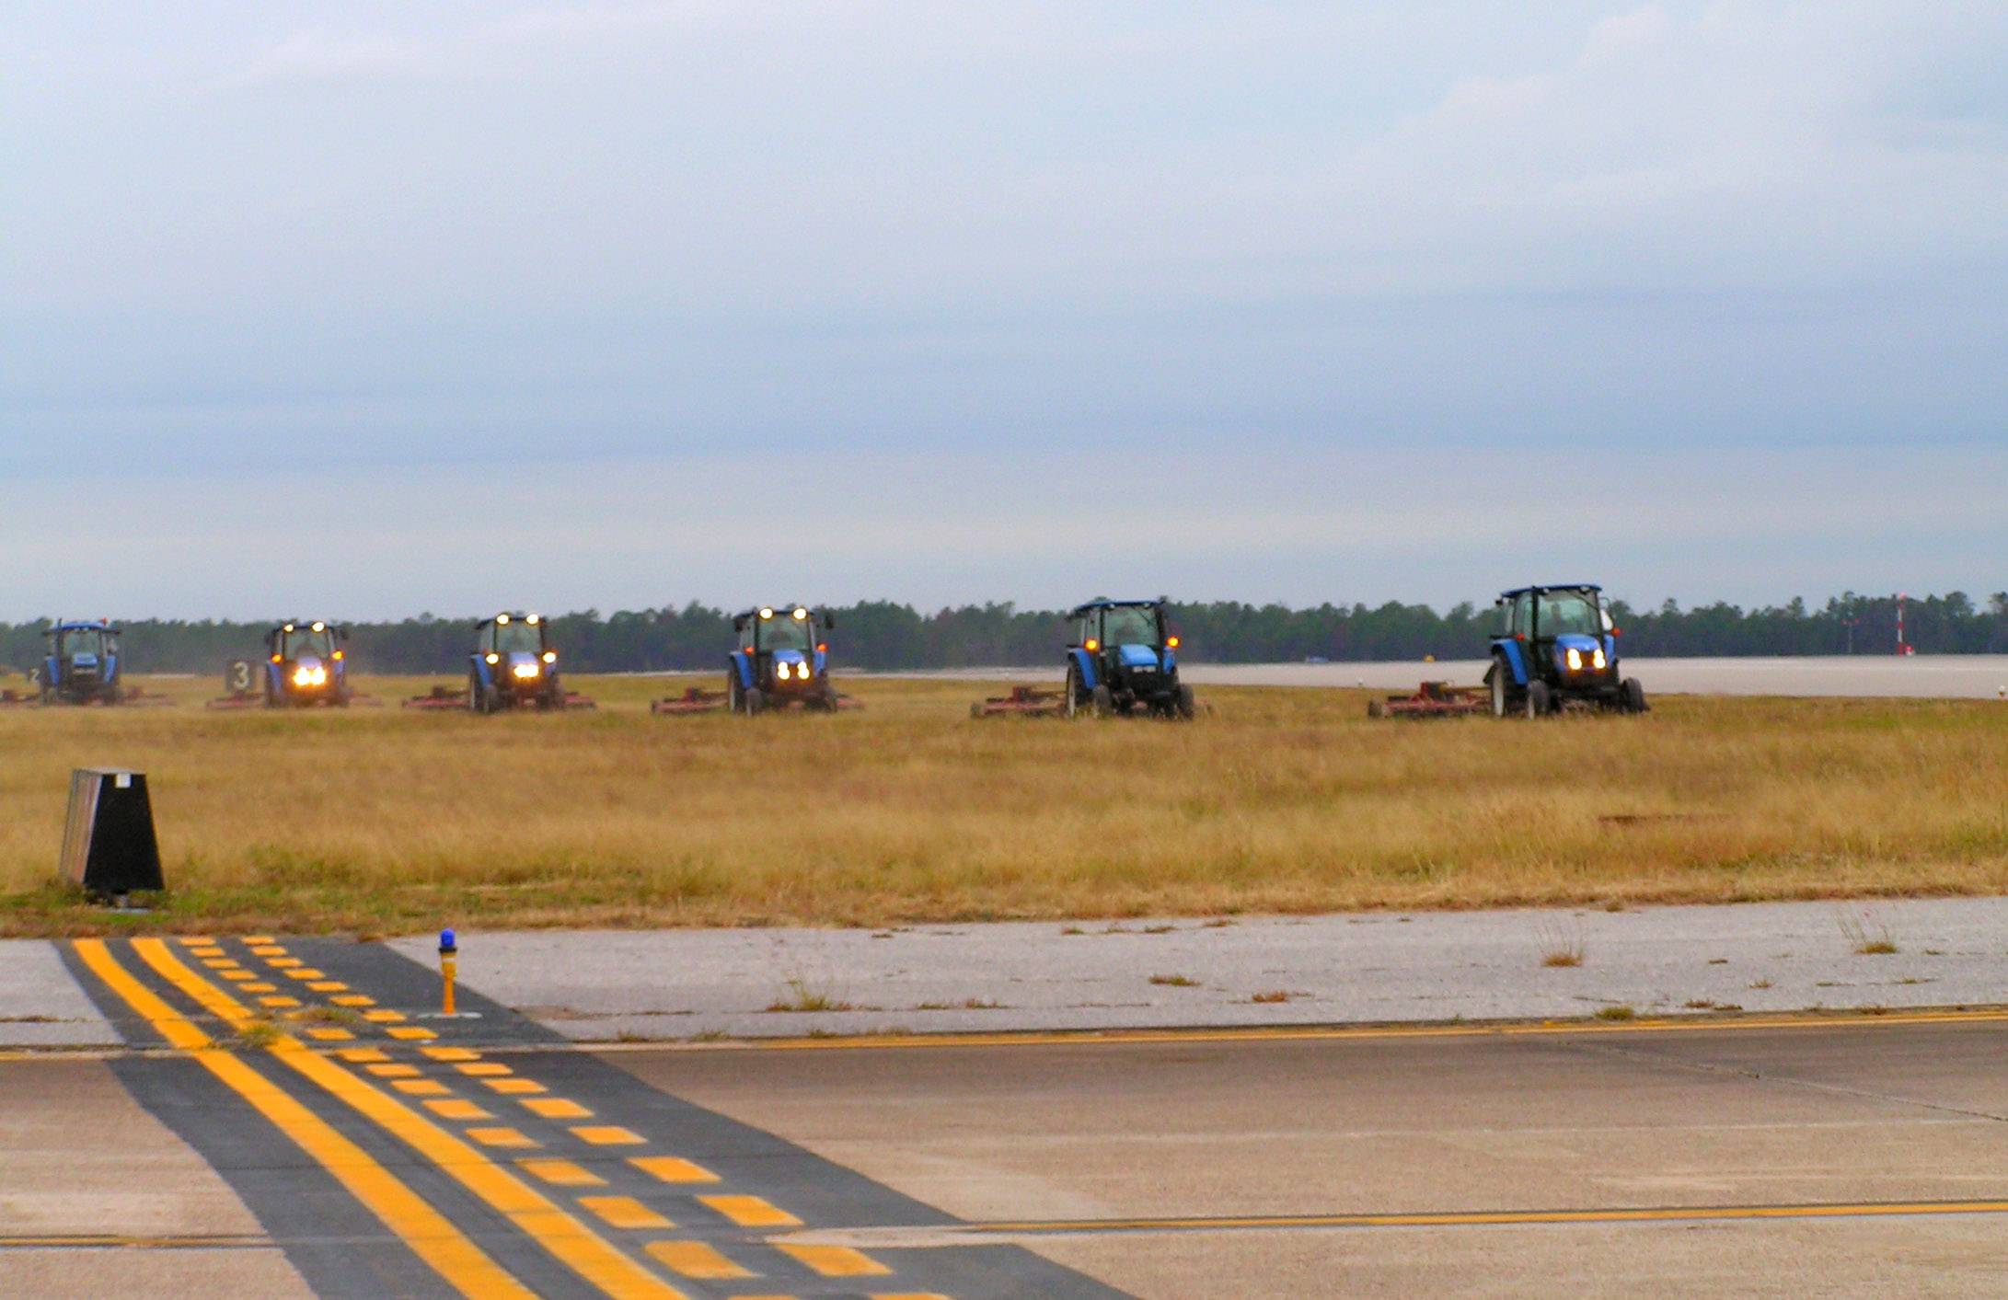

- 禽流感疫情
國際間禽流感疫情有舒緩的跡象，除了埃及報導6/24日以前的疫情彙整，無疫情通報，本來禽流感病毒就是由鳥類帶源，6、7、8月鳥類遷徙狀況穩定，且溫度處於高溫季節，病毒生存及傳染不易。接下來又要進入候鳥遷徙的季節，請大家注意提高警覺！

- 鳥類活動狀況
八月起鳥類繁殖高峰期已過，牠們鳴叫及活動的頻率明顯的會減少許多，黃頭鷺 在八月份將開始陸續換上冬羽，大部分族群在下個月將向南聚集準備南遷。過境 的冬候鳥，在鷸（鴴）科方面會開始集中出現在離海岸不遠的濕地，或在近出海 口的淡水流域兩側，台灣的機場一般均離海岸不遠，場面幅員廣闊，人類干擾少， 雖有飛機起降，但時常吸引鷸（鴴）科鳥類停憩，小環頸鴴的機率較高。猛禽及陸棲性鳥種於八月亦開始通過，但是都在中海拔地區。台灣非常重要的秋季過境鳥-紅尾伯勞，八月二十日左右會開始通過玉山，繼續往南前進。紅尾伯勞自八月下旬一直過境至十月上旬，每天都有相當數量，但是時間是在晚上。墾丁地區觀賞紅尾伯勞的時間從九月至十一月，長達三個月。其實台灣地區每年鳥類遷徙狀況變化不大，可能稍有前後，所以什麼時間、地點該出現什麼鳥類，不會有太大差異，機場鳥相調查工作，只要全年度認真調查一次，以後除了小幅的修正，可以沿用多年！

- 「燕」的辨識
夏季時節的天空，燕子來回穿梭，看起來都一樣，事實上分別屬於較高空的雨燕（Swifts）和低空捕食的燕（Swallows）。由於大多看到腹面，大致可分三種類型。腹面、翼下全黑：小雨燕、白腰雨燕、針尾雨燕；腹面白色：岩燕、棕沙燕、灰沙燕；翼、腹深淺對比明顯：家燕、洋燕、斑腰燕、金腰燕。鑑於燕科時常發生鳥擊事件，雖然因體型較小，肇成大災難的可能性較小，但是鳥擊防制是全面性的工作，您是否也該具備有分辨的能力呢？
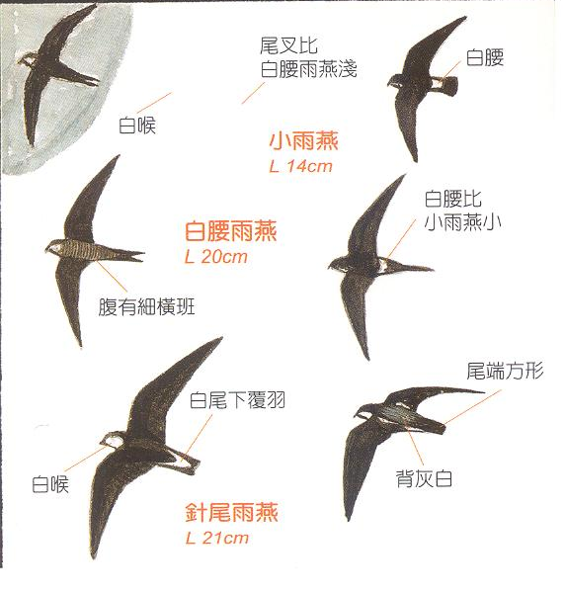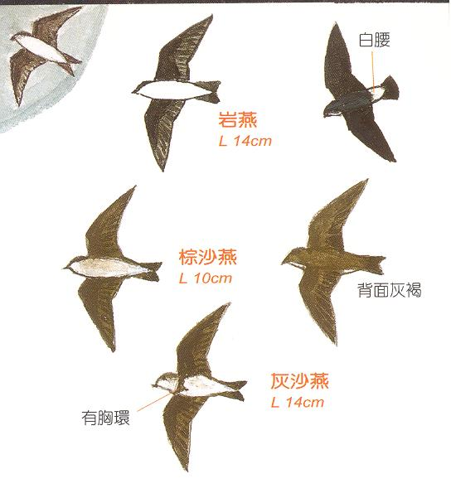
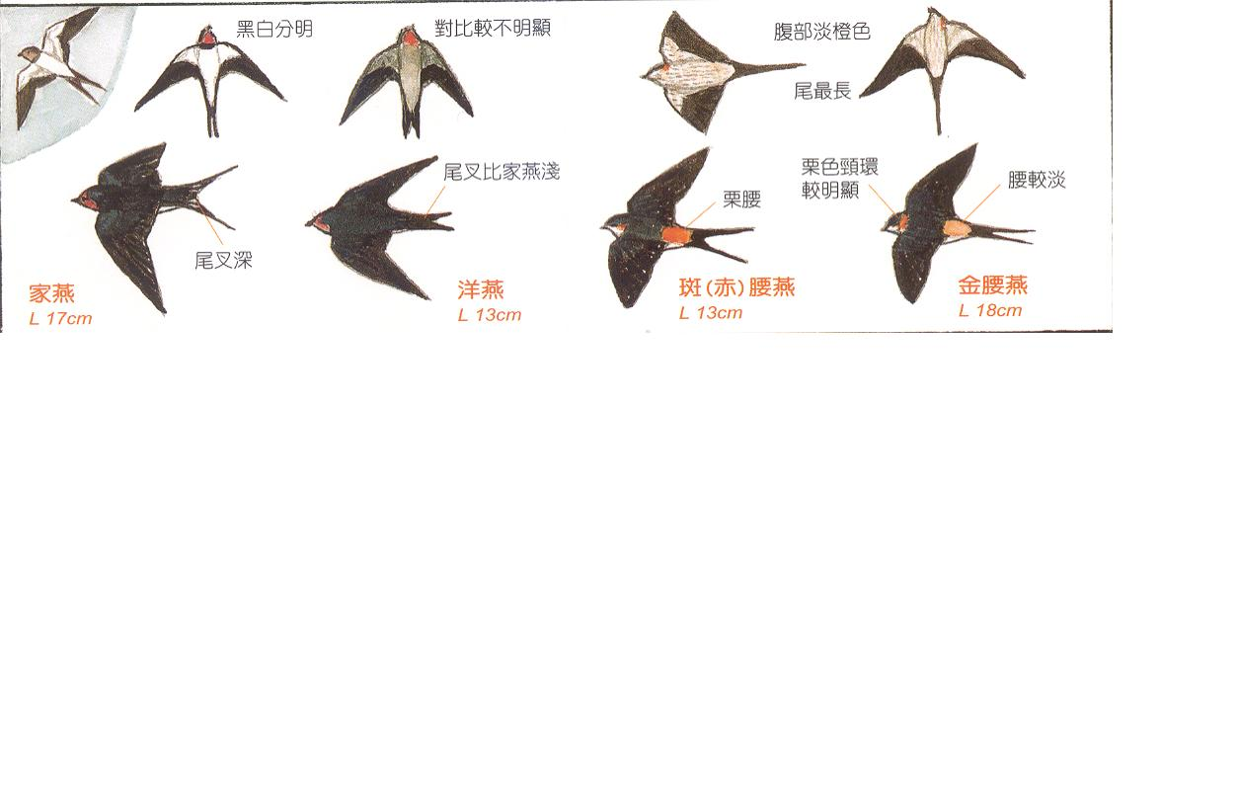

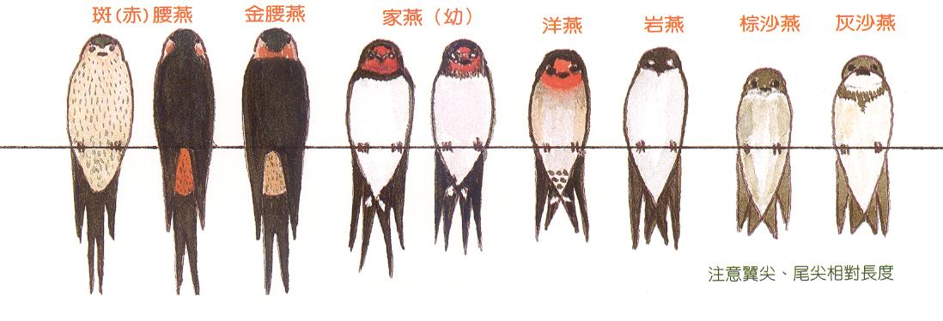
摘錄自野鳥觀察圖集

- 97年鳥擊年會暨鳥擊防制技術研討會
97年鳥擊年會暨鳥擊防制技術研討會訂於8月7、8日兩天假民航局國際會議廳舉行，承辦單位安排各項專業報告，有精湛的內容。同時與會人員將獲得一本「機場及周邊地區常見鳥類圖鑑」，對於日常在工作崗位上鳥類的辨識應該會有很大的助益。
